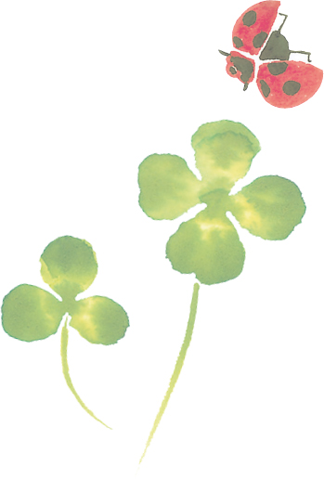
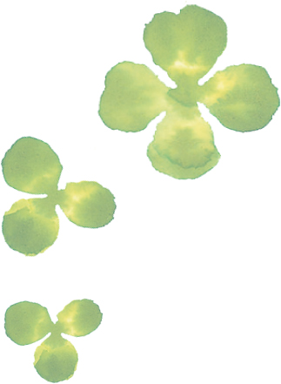
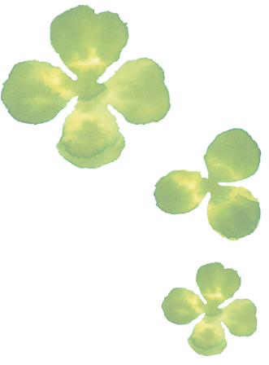
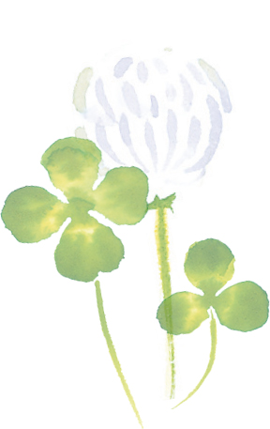

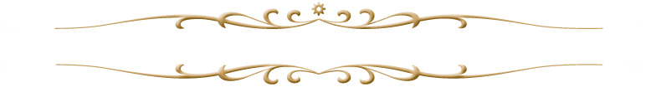
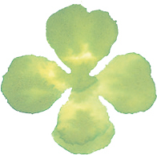
高 砂
○田 ○夫 様
御媒酌人
太 郎
新郎
花 子
新婦
○田 ○子 様
御媒令夫人
○○ホテル
2002年○月○日
○時○分
○ 田
御両家結婚披露宴御席次表
○ 山
A

新郎同僚
○山○夫様
新郎同僚
○山○夫様
新郎同僚
○山○夫様
新郎同僚
○山○夫様

株式会社○○○○
代表取締役社長
○山○夫様
株式会社○○○○
代表取締役社長
○山○夫様
株式会社○○○○
代表取締役社長
○山○夫様
株式会社○○○○
代表取締役社長
○山○夫様

A
株式会社○○○○
代表取締役社長
○山○夫様
株式会社○○○○
代表取締役社長
○山○夫様
株式会社○○○○
代表取締役社長
○山○夫様
株式会社○○○○
代表取締役社長
○山○夫様

新郎同僚
○山○夫様
新郎同僚
○山○夫様
新郎同僚
○山○夫様
新郎同僚
○山○夫様
A

新郎同僚
○山○夫様
新郎同僚
○山○夫様
新郎同僚
○山○夫様
新郎同僚
○山○夫様

新郎同僚
○山○夫様
新郎同僚
○山○夫様
新郎同僚
○山○夫様
新郎同僚
○山○夫様
A

新郎同僚
○山○夫様
新郎同僚
○山○夫様
新郎同僚
○山○夫様
新郎同僚
○山○夫様

株式会社○○○○
代表取締役社長
○山○夫様
株式会社○○○○
代表取締役社長
○山○夫様
株式会社○○○○
代表取締役社長
○山○夫様
株式会社○○○○
代表取締役社長
○山○夫様

A
株式会社○○○○
代表取締役社長
○山○夫様
株式会社○○○○
代表取締役社長
○山○夫様
株式会社○○○○
代表取締役社長
○山○夫様
株式会社○○○○
代表取締役社長
○山○夫様

新郎同僚
○山○夫様
新郎同僚
○山○夫様
新郎同僚
○山○夫様
新郎同僚
○山○夫様
A

新郎同僚
○山○夫様
新郎同僚
○山○夫様
新郎同僚
○山○夫様
新郎同僚
○山○夫様

新郎同僚
○山○夫様
新郎同僚
○山○夫様
新郎同僚
○山○夫様
新郎同僚
○山○夫様
A

新郎同僚
○山○夫様
新郎同僚
○山○夫様
新郎同僚
○山○夫様
新郎同僚
○山○夫様

株式会社○○○○
代表取締役社長
○山○夫様
株式会社○○○○
代表取締役社長
○山○夫様
株式会社○○○○
代表取締役社長
○山○夫様
株式会社○○○○
代表取締役社長
○山○夫様

A
株式会社○○○○
代表取締役社長
○山○夫様
株式会社○○○○
代表取締役社長
○山○夫様
株式会社○○○○
代表取締役社長
○山○夫様
株式会社○○○○
代表取締役社長
○山○夫様

新郎同僚
○山○夫様
新郎同僚
○山○夫様
新郎同僚
○山○夫様
新郎同僚
○山○夫様

